PHÒNG GIÁO DỤC VÀ ĐÀO TẠO QUẬN LONG BIÊN  TRƯỜNG MẦM NON GIA THƯỢNG  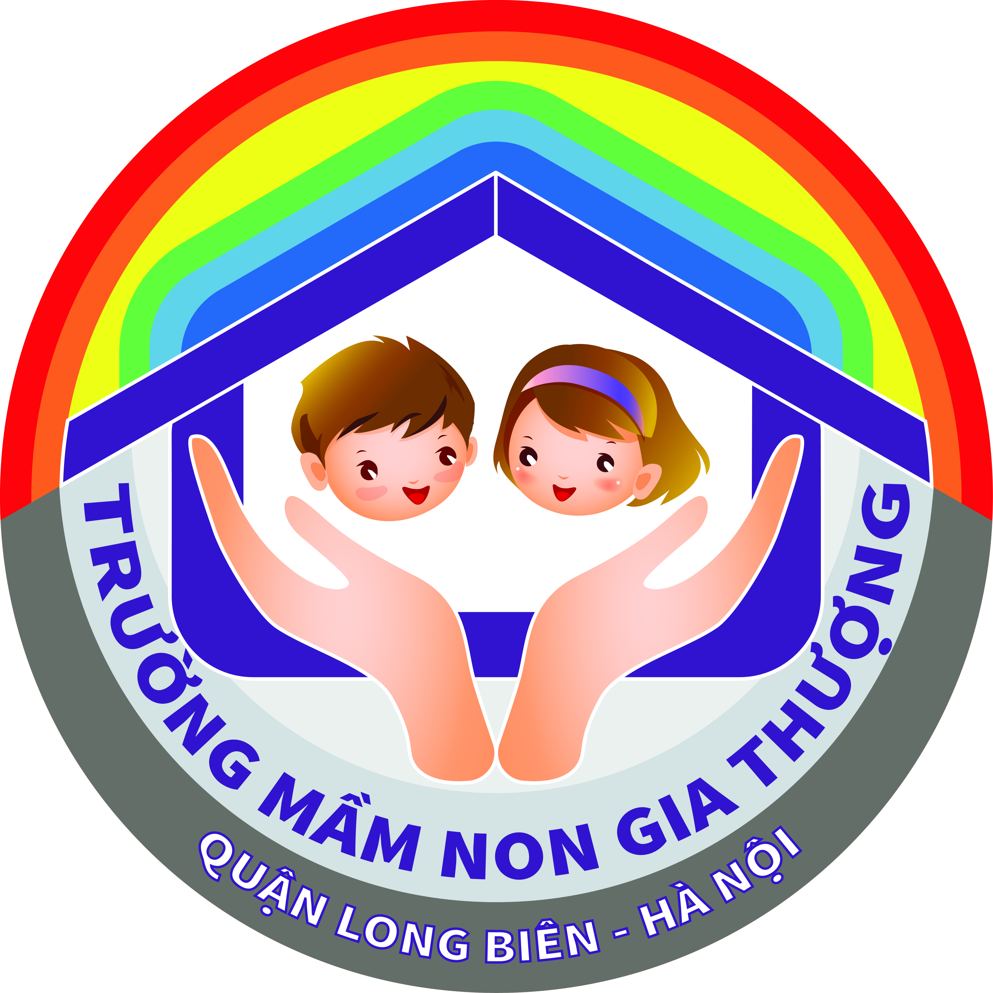  TIỆC BUFFE MỪNG SINH NHẬT CÁC BÉ THÁNG 04-05-06-07  VÀ TỔNG KẾT NĂM HỌC-VUI TẾT THIẾU NHI 01/6  - Tổ chức sự kiện: “VUI TẾT THIẾU NHI 01/06”  - Mừng sinh nhật và Tiệc Buffe: 13 món tự chọn  - Thời gian tổ chức: 8h30p Thứ 4 ngày 30/05/2018  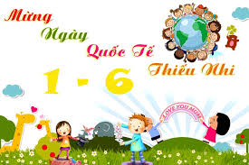  Chúc các bé vui vẻ và có một ngày thật ý nghĩa | THỰC ĐƠN BUFFE MỪNG SINH NHẬT CÁC BÉ  13 MÓN ĂN TỰ CHỌN  Món khai vị:  1. Khoai lúc lắc chiên bơ  2. Phồng tôm  3. Ngô chiên  Món chính  4. Cánh gà nướng BBQ  5. Xúc xích hoa chao dầu  6. Bún riêu mọc  7. Cháo tôm cà rốt  8. Cơm rang thập cẩm  Đồ uống  10.Sữa Grow IQ  11.Nước cam  12.Nước chanh leo  Hoa quả, đồ tráng miệng  12.Dưa hấu Miền Nam  13.Thạch hoa quả 3 mầu  Chúc các bé vui vẻ và ngon miệng

